HEREKE MESLEKİ VE TEKNİK ANADOLU LİSESİ

BİLİŞİM TEKNİK RESİM 2.DÖNEM 2. YAZILI SINAVI

1-) Aşağıda ön-yan-üst görüntüsü verilen parçanın izometrik görüntüsünü ölçülere uygun olarak çiziniz.(44 puan)

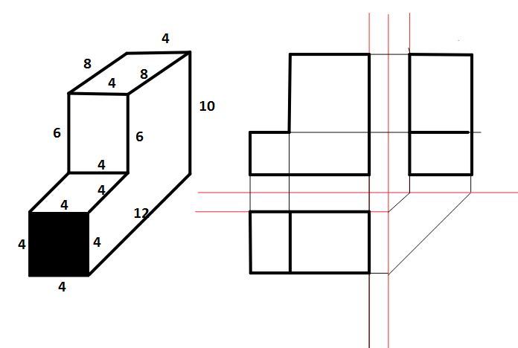

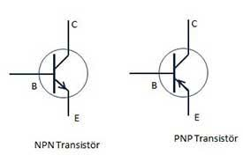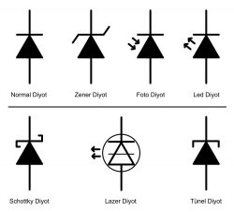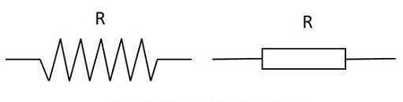2-) Aşağıdaki devre elemanlarının birebir görünütülerini çiziniz. (Her bir eleman 7 puan)